宇宙的起源和恒星演化

【教学目标】
（一）知识目标：
1．了解宇宙大爆炸理论的概念、过程和阶段特征；
2．了解宇宙大爆炸理论对天文现象的解释，以及与后续星系、恒星演化的关联；
3．了解恒星演化的特点和在整个宇宙演化链条中的作用。
（二）技能目标：
1．学会根据图表，概括恒星演化的主要阶段及其特点；
2．初步学会用发展变化的眼光看待我们的宇宙和宇宙演化的过程与现象。
（三）情感目标：
1．通过了解宇宙演化的过程，树立宇宙是物质的，发展的科学宇宙观。破除迷信，反对邪教。
2．通过运用图表资料探讨宇宙变化发展的问题，形成实事求是的科学态度。
【教学重点】
1．宇宙大爆炸理论的概念、过程和阶段特征。
2．恒星演化的特点和在整个宇宙演化链条中的作用。
【教学难点】
恒星演化的特点和在整个宇宙演化链条中的作用。
【教学过程】
（新课引入）
从古至今，从国外到国内，人们对宇宙的观测和探索从来都没有停止过，早在2300多年前，我国战国时代的思想家庄子（大约公元前369-前286年）就浪漫激情地幻想“旁（傍）日月，挟宇宙”。其实中文的“宇”、“宙”二字原指“屋檐”和“栋梁”，都是指人居住的地方，后来才延伸为天地四方（空间）、古往今来（时间）的总称。它超越了东西南北的方位，无边无际；超越了一朝一夕的时间，无穷无尽。与“宇宙”混用的“世界”二字则出于佛教的说法，也是时间（世代）和空间（边界）的合称。在西方，以英语为例也有两个词表达“宇宙”，即cosmos和university cosmos原意指秩序，引申为“有秩序的宇宙体系”；university则表示包罗万象、无所不容的宇宙全体。那么宇宙是从哪里起源，又是怎样发展变化的呢？本节课我们就来共同学习和探讨宇宙的起源和恒星演化过程。
（知识补充）：人类对宇宙的认识
局限于太阳系的宇宙说——地心说
古代的人们首先注意到的宇宙现象，如昼夜交替、月亮圆缺、日食月食、天体位置随季节的变化以及行星在星空背景上的移动等等，实际上只是太阳、地球、月亮、行星等太阳系天体运动的反映。因此，以这些现象为基础建立起来的宇宙理论，无论是中国古代“天圆如张盖，地方如棋局”的盖天说，“天体圆如弹丸，地如鸡子中黄”的浑天说，还是古希腊以地球为中心，依次排列月亮、水星、金星、太阳、火星、木星、土星、恒星等“九重天”的地心说，都没超出太阳系的范围。恒星在这些宇宙理论中的地位，只不过是个一成不变的布景或陪衬。
局限于太阳系的宇宙说——日心说
16世纪哥白尼提出的日心说虽然仍末超出太阳系的局限，但却把地球从居于宇宙中心的特殊地位降为一颗绕太阳旋转的普通行星，正确地反映了太阳系的实际情况。这不仅直接为以后开普勒总结出行星运动定律，伽利略、牛顿建立经典力学体系铺平了道路，而且从根本上动摇了人类中心论等宗教教义不可冒犯的神话。它作为自然科学第一次从神学桎梏下解放出来的“独立宣言”，在人类思想史以至社会发展史上做出了不可磨灭的贡献。
一、宇宙大爆炸说（板书）
（一）基本内容（板书）
1．我们观测到的这部分宇宙是大约150亿年前一次大爆炸的产物。爆炸初始，宇宙的一切物质全部以基本粒子的形式被挤压在一个很小的体积中，温度在千亿K以上。爆炸引起体积迅猛膨胀，导致温度和密度迅速降低。爆炸几分钟以后，宇宙冷却到10亿K以下，宇宙中形成了大约占宇宙总质量1/4的氦原子核（或氦元素）和总质量3/4的氢原子核（或氢元素）。这个过程大约在宇宙冷却到3亿K时结束。
2．宇宙继续膨胀冷却，当温度降至80万K时，早期的元素形成过程结束。这时宇宙的组成，除极少量其他较轻的原子核外，仍然约3/4为氢元素，1/4为氦元素。
3．宇宙爆炸几十万年后，仍然膨胀着的宇宙温度降至3000K及其以下。这时，各种原子核与电子结合起来形成原子。于是，宇宙中出现以氢、氦原子为主的气体。在更低的温度下，它们还将结合成分子。正是在这一时期，万有引力登上了宇宙演化的历史舞台。在万有引力的作用下，气体相对浓集的区域聚合成一个个巨大的原始星云，而且巨星云的整体和内部都不可避免地会发生收缩。整体收缩演化的结果，就是一个个星系，它们整体上仍然保留着大爆炸赋予它们的膨胀速度；巨星云内部大量局部云团的收缩，形成了大批的恒星。
（二）主要阶段（板书）
师：学生阅读课本，探讨宇宙爆炸说把宇宙演化过程分为哪几个阶段，各个阶段有什么特点？
（学生讨论，回答）
（师生共同总结）：
1．宇宙创生阶段
宇宙的早期，温度极高，物质密度极大，极不稳定。一次剧烈的爆炸后，宇宙迅速膨胀，温度和密度迅速下降。随着宇宙的持续膨胀，温度和密度继续下降，但温度仍高达100亿摄氏度以上，在极高温、高密度状态下，宇宙间只有中子、质子、电子、光子等一些基本粒子。宇宙处在此阶段的时间，短到以秒来计。
2．化学元素形成阶段
随着整个宇宙体系不断膨胀，温度很快下降。当温度降到10亿摄氏度左右时，化学元素开始形成，标志着宇宙进入了第二阶段。当温度下降到100万摄氏度以后，原子核就开始形成，光辐射很强，依然没有星体存在。宇宙在此阶段经历的时间大约为数千年。
3．宇宙主体阶段
当温度降到几千摄氏度时，宇宙进入了第三阶段。在进一步降温和膨胀过程中，宇宙间主要是气态物质，气体逐渐凝聚成星云，逐步演化成恒星和行星，并形成各种各样的恒星系统，成为我们今天看到的宇宙。个别天体上出现了生命现象，人类在地球上诞生。在宇宙演化史中，以此阶段经历的时间最为漫长，至今我们仍处在这个阶段。
师：【易错提示】宇宙中众多化学元素的形成
宇宙中众多的化学元素形成于恒星演化过程中的核聚变反应，即较轻原子核（元素）在高温下聚合、形成较重原子核（元素）的反应。恒星演化过程是一个锻造各种重元素的过程。特别是大质量的恒星，内部热核反应能达到极端的高温，能点燃的核聚变反应的级别高，即能聚变、形成各种较重原子核（元素）。大质量恒星寿命又较短，宇宙早期形成的大质量恒星已经通过晚年超新星爆发，把自己内部生成的各种重元素或金属元素抛身于到宇宙空间。因此，人们将恒星演化称为“锻造各种元素的加工厂”。
（三）主要依据（板书）
1．宇宙的年龄
宇宙大爆炸学说根据宇宙膨胀的状况推算，大爆炸发生在150亿年前，并认为宇宙中一切天体都是在大爆炸后产生的。而至今人们观测到的结果表明。最古老的天体年龄都没有超过150亿年的。
2．宇宙元素的丰度
宇宙大爆炸说认为，宇宙大爆炸后的第一批原子是氢和氦，几十亿年后，核反应使氢核聚变形成较重元素，目前，宇宙物质99%仍是氢和氦。
3．星系的谱线红移
红移是宇宙膨胀的反应，即无论哪个方向的星系，它们的绝大多数都在远离我们，而且离我们越远，运行速度越大，这一观测事实表明星系之间的距离增加，宇宙在膨胀着。
4．微波背景辐射
根据伽莫夫等人估计，大爆炸后宇宙在膨胀过程中辐射温度不断降低，到目前阶段，辐射温度将降至5K左右。20世纪60年代，美国科学家观测发现了3K宇宙微波背景辐射，与伽莫夫等人理论预言的辐射温度非常接近，成为大爆炸理论极有说服力的观测证据。
师：【疑难点拨】什么是3K微波宇宙背景辐射？
微波背景辐射指来自宇宙空间背景上的各向同性的微波辐射，也称为宇宙背景辐射。20世纪60年代初，美国科学家彭齐亚斯和R·W·威尔逊为了改进卫星通讯，建立了高灵敏度的号角式接收天线系统。1964年，他们用它测量银晕气体射电强度时，发现总有消除不掉的背景噪声。这些来自宇宙的微波噪声相当于3K微波辐射，证明了40年代伽莫夫等关于宇宙间充满具有热辐射特征的3K残余辐射的预言。
微波背景辐射表现为热辐射连续谱，均匀地来自宇宙空间的所有方向。现今宇宙空间的物质密度极低，辐射与物质的相互作用极小。因此，微波背景辐射应当有古老的起源。现在认为微波背景辐射起源于热宇宙的早期。按大爆炸宇宙说，初始宇宙中含有大量的光子（光子即电磁辐射）。当宇宙温度降到3000度以下，自由电子被结合进原子、分子后，宇宙间这些残余光子就自由存在，分布于整个宇宙。成为宇宙背景辐射。光子与宇宙物质一样自由地膨胀。导致光子间的平均距离不断拉大，这就意味着宁宙辐射的波长不断变长，直至表现为现今残存于宇宙间的3K背景辐射。
师：知识总结归纳，指导学生填写下面的学案。（课件展示）
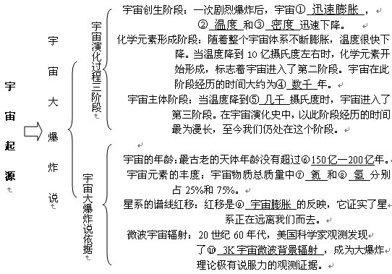
二、恒星演化（板书）
（一）赫罗图与恒星的分类（板书）
宇宙中一切事物都有产生、发展和消亡的过程，恒星也不例外。首先揭示“恒星演化之谜”的是丹麦天文学家赫茨普龙和美国天文学家H·N·罗素。早在20世纪初，他们根据恒星光谱型和光度之间的关系，创制了坐标图，反映恒星演化规律。后来，这类图也因这两位天文学家而得名，简称为赫罗图。
师：学生阅读课本，填写下面的表格。根据赫罗图区分不同的恒星。（课件展示）
师：指导学生填表，共同总结。
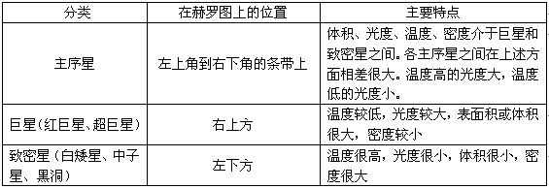
（二）恒星的演化（板书）
1．恒星演化的不同阶段
师：学生阅读课本，填写下面的表格，熟悉恒星演化的不同阶段和特征。（课件展示）
师：指导学生填表，共同总结。
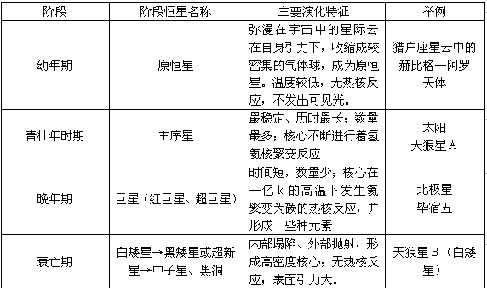
2．恒星的一生演化图（课件展示）
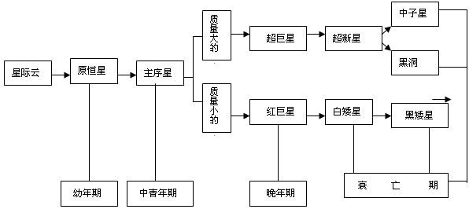
师：知识总结归纳，指导学生填写下面的学案。（课件展示）
